**Фронтовой путь В. И. Богданова**

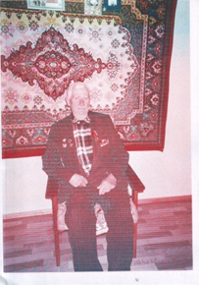

Родился Богданов Василий Иванович 19 марта 1922 года в с. Валуевка, позже семья переехала в х. Веселый.

Был призван на действительную службу 10 мая 1941 года в Азербайджан, г.Баку в школу связи – непосредственно перед началом Великой Отечественной. Занятия в школе связи пришлось ускорить в связи с этим трагическим событием для жизни всего советского народа. Всего полгода – и был призван Василий Иванович на фронт связистом.

Шла война за Кавказ, устанавливал связь на этом направлении молодой боец Богданов. До 1943г. Служил в Азербайджане, а потом перебросили на 1-й Украинский - под Киев. С боями освобождал от немцев Украину – Дарницу, Житомир, Львов, устанавливал связь через Днепр.

Вспоминает, что наряду с солдатами воевало много девушек-зенитчиц. Своими глазами видел, как одна храбрая зенитчица смогла сбить немецкий самолет. При бомбежке Василия Ивановича контузило, полтора месяца пролежал в госпитале во Львове. После такого тяжелого ранения могли и комиссовать с фронта, но не таков был наш Василий Иванович. После госпиталя улетел в свою часть на самолете У-2, пилотируемым молодой летчицей.

По состоянию здоровья больше не мог служить в войсках связи, поэтому стал затем водителем на фронте. Подвозил бомбы, патроны на аэродром 2-й Воздушной армии.

После Украины освобождал уже Европу – Чехословакию, Австрию, и непосредственно Германию.

Василий Иванович говорил: «…Встречали советских солдат в Европе, как героев, как освободителей. И чтобы теперь не домысливали, чтобы не говорили о той войне, нас ждали, нам радовались от всего сердца, от всей души». Там в Европе, удалось встретить таких знаменитых воинов, летчиков Покрышкина и Кожедуба.

Хорошо он помнил тот момент, когда в апреле 1945 года дошли до Берлина. «Берлин был разрушен местами. Жуков Г.К. распорядился осветить город 140 прожекторами, в город вошли советские танки и артиллерия – и начался бой. Фашисты сопротивлялись яростно, хотя уже было ясно, что Победа на нашей стороне. 5 - 6 мая немцы ещё хотели поднять вооруженный мятеж, но наша разведка добыла эти сведения и мятежникам не удалось осуществить своих коварных планов».

Мы спросили Василия Ивановича, как они встретили Победу в Берлине и каким в его памяти остался рейхстаг – логово фашистов. «Помню длинные коридоры, очень высокие потолки. Когда подошли расписаться на колонах, там уже все было исписано. Мы находили в здании лестницы, и поверх писали кирпичом и углями уже сами. Видел знамя на рейхстаге, как оно развевалось среди обугленного города, среди руин. 30 тысяч советских солдат погибли за Берлин. Но наши люди очень благородны и человечны, такими они оставались и на фронте – кормили немцев из нашей артиллерийской кухни».

« …А о победе мы узнали из сообщения нашего командира. Солдаты ликовали, повсюду палили из автоматов и кричали: «Войне – капут!»».

Но, как обычно показывают в фильмах, Василий Иванович домой попал не сразу после войны. Все части со службы снимать было нельзя и дослуживал в Австрии до 1947 года. В марте 1947 года вернулся домой. Через три дня пошел в колхоз работать на тракторе. Долгое время работал связистом. Награжден медалями: « За взятие Берлина», «За боевые заслуги», «За победу над Германией», «За освобождение Праги», орденом Отечественной войны, юбилейными наградами.

Василий Иванович Богданов дожил до 90 лет.

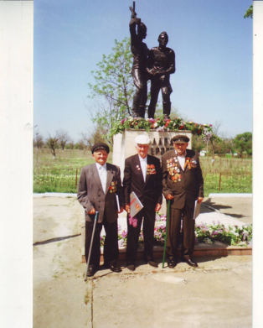 У него было 6 детей, 15 внуков, 8 правнуков.

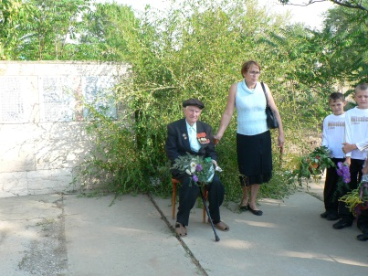И это не сюжет из кино, это рассказ об одной человеческой судьбе, об одном герое той страшной войны. Гордимся тем, что знали этого человека.

…Так и остались в памяти жителей села – идущие вместе – боевой офицер -моряк и старый ветеран - орденоносец, бравший Берлин, всей своей жизнью доказавшие, что ничего нет на свете священнее, чем долг солдата и офицера – защищать свою Родину, служить ей всей честью и правдой.

Служить России суждено тебе и мне,

Служить России – удивительной стране,

Где солнце новое встает на небе синем.

Плечом к плечу идут Российские войска,

И пусть военная дорога нелегка –

Мы будем верою и правдою

СЛУЖИТЬ РОССИИ!!!